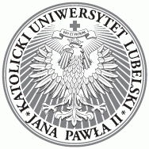
PROGRAM OGÓLNOPOLSKIEJ KONFERENCJI
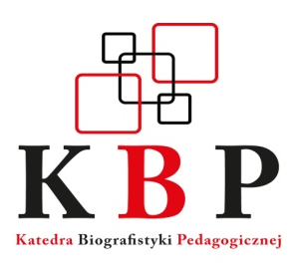
DLA STUDENTÓW I DOKTORANTÓW
Z CYKLU
„BIOGRAFIE CODZIENNOŚCI”
Temat przewodni: „Biografie miejsc pamięci”

Organizatorzy:
KATEDRA BIOGRAFISTYKI PEDAGOGICZNEJ
Instytutu Pedagogiki
Katolickiego Uniwersytetu Lubelskiego Jana Pawła II

Miejsce: Campus Majdanek, ul. Droga Męczenników Majdanka 70,
sala M – 36, 18 stycznia 2016 r., godz. 10:00

Program konferencji:
ks. prof. dr hab. Marian Nowak, Otwarcie i wprowadzenie
dr hab. Ryszard Skrzyniarz, prof. KUL, Drewniane kapliczki parafii Bieliny, ich patroni i znaczenie w życiu parafian (KUL)
ks. prof. zw. dr hab. Edward Walewander, Druga wojna światowa a losy Polski i Polaków (KUL)
mgr Elżbieta Krzewska, Opiekun starego cmentarza żydowskiego w Lublinie (Instytut Studiów Politycznych PAN, Warszawa)
mgr Urszula Krzyżanowska, (Est)etyczne wymiary pamięci (UMCS)
mgr Aleksandra Piskorowska, Śladami historii: biografia grobów królewskich w Krakowie (KUL)
mgr Patrycja Puchajda, Kilka słów o najstarszej kapliczce w Gorlicach (Uniwersytet Rzeszowski)

Przerwa
mgr Katarzyna Sabat, Dwór rodziny Horodyńskich w Zbydniowie na przestrzeni wieków (KUL)
mgr Joanna Skoczylas, Walczyli, ginęli abyśmy mogli żyć w niepodległej wsi (KUL)
mgr Tomasz Słapczyński, Architektura drewniana w Polsce południowo-wschodniej (Uniwersytet Rzeszowski)
mgr Mateusz Obrębski, Klon – zabytkowa wieś na Mazurach miejscem kultu religijnego (Uniwersytet Warmińsko-Mazurski)
mgr Natalia Osińska, Zamek nad stawem – KRUPE (KUL)
mgr Irena Climova, Renowacji pomnika Stanisława Żółkiewskiego w Mołdawii jako przykład odradzania się życia polonijnego (Uniwersytet Jagielloński)
mgr Anna Bernacka, Zarośnięte, zniszczone, zapomniane i ocalone – Cieszymowo (Uniwersytet Warmińsko-Mazurski)
dr hab. Ryszard Skrzyniarz, prof. KUL, Zakończenie

Komitet Naukowy:
dr hab. Anna Jabłońska (UJK)
dr hab. Grażyna Karolewicz
ks. prof. dr hab. Marian Nowak (KUL)
dr hab. Alina Rynio, prof. KUL
dr hab. Ryszard Skrzyniarz, prof. KUL
ks. prof. zw. Edward Walewander (KUL)
dr Małgorzata Łobacz (KUL)
dr Katarzyna Kosacka (KUL)
Sekretarz: mgr Katarzyna Sabat (KUL)

